Конкурс «Мой лучший урок по ФГОС»
Номинация: « Разработка технологической карты урока»
Соколова Елена Васильевна,
учитель технологии

Пояснительная записка
Разработка занятия входит в раздел «Работа с тканью», где тема «Изготовление поделок к Новому году» составляет 4 часа от общего количества времени данного раздела программы внеурочной деятельности общекультурного направления «Творчество и дизайн» для учащихся 5х классов.
Идея создания данного раздела основана на запросах учащихся и их родителей с целью формирования устойчивого интереса к новым видам декоративно–прикладного искусства.
Работа с тканью – это яркое и неповторимое явление национальной культуры, при изучении которой создаётся такая эмоционально наполненная среда, при которой учащийся настроен только на успешную работу. Учитывая индивидуальные качества, каждому ребёнку предоставлен полный арсенал средств и возможностей для самореализации и свободного творчества. Всё это помогает нашим учащимся создавать единственную, «штучную» работу, развивать гибкость мышления, творческую изобретательность и воображение, что, в свою очередь, поможет в дальнейшем определиться в профессиональных областях (дизайнерское искусство, спорт, наука и техника, моделирование и т.д.).
Достоинством раздела является несколько факторов, таких как:
- доступность (большой ассортимент выбора ткани при относительно низкой себестоимости);
- безопасность работы при соблюдении несложных правил безопасного труда;
- пластичность основного сырья и простота его в использовании;
- создание комфорта, домашнего уюта, психологической безопасности;
- неограниченный простор для развития фантазии и воображения;
- профессиональное самоопределение учащихся.
Льняные и хлопчатобумажные ткани, ручные иглы, любая ненужная «мелочь» для декора - пуговицы, нитки и пряжа, тесьма, бобовые культуры, семечки, засохшие веточки растений и многое – многое другое, могут служить прекрасным дизайнерским решением, а самому исполнителю помогает представить себя в роли художника, дизайнера, конструктора, а самое главное – безгранично творческого человека.
Работа именно с таким материалом способствует развитию творческих способностей учащихся, трудолюбия, целеустремлённости и ответственности за результат своей деятельности.
Работая с тканью, учащиеся получат возможность приобретения дополнительных знаний по предмету «Технология», проявления интереса к возможности украшения интерьера различными видами текстильного дизайна, откроют для себя много нового и интересного в мире декоративно – прикладного искусства, что будет способствовать формированию умений и навыков рациональной организации учебного труда, закладыванию основ для дальнейшего самообразования и самопознания. Всё это необходимо современному человеку, чтобы осознать себя гармонично развитой личностью и способствовать профессиональному самоопределению.

Тема: «Подарочный мешочек»

Цель занятия: создание условий для развития творческих способностей учащихся посредством работы с разнообразными по структуре тканями и элементами для реализации дизайнерских идей.
Задачи:
- приобщить к истокам традиционного народного искусства;
- создать комфортную среду общения, условия для воспитания положительных черт характера (аккуратность, трудолюбие, усидчивость), культуру труда, интерес к выполняемой работе;
– формировать и совершенствовать приёмы работы с инструментарием для ручных работ;
- развивать мелкую моторику рук;
- рационально использовать сырьё и материалы;
- создать комфортные условия для реализации творческого потенциала учащихся.
Формирование УУД:
Личностные:
развивать мотивацию к трудовой деятельности и творческому труду; осознать необходимость общественно - полезного труда как условие социализации; проявлять технологическое и экономическое мышление при организации деятельности; приобретать уверенность в поддержке и взаимовыручке; стимулировать способность иметь собственную точку зрения при оценочной деятельности.
Регулятивные:
вырабатывать умения определять цель и задачи учебной деятельности, составлять последовательность необходимых операций, определять способы решения задач на основе заданных алгоритмов; создавать условия для диагностики и контроля результатов познавательной трудовой деятельности по принятым критериям и показателям, обосновывать пути и средства устранения ошибок, внесение необходимых корректив в выполняемых технологических процессах; развивать способность к мобилизации сил и энергии, к волевому усилию.
Коммуникативные:
развивать учебное сотрудничество, умение договариваться, учитывать позиции собеседника; согласовывать и координировать совместную познавательно – трудовую деятельность с другими её участниками; взаимоконтроль и взаимопомощь при выполнении практической деятельности; развивать монологическую и диалогическую речь при самооценке и взаимооценке.
Познавательные:
вырабатывать умения работать с различными источниками информации, интернет – ресурсами и другими базами данных; получать информацию в результате смыслового прочтения текста; уметь структурировать учебный и дополнительный материал, готовить сообщения и формулировать выводы; в ходе творческого и коллективного сотрудничества обсуждать проблемные вопросы; определять адекватные способы решения поставленных задач на основе заданных алгоритмов; чётко следовать инструкциям; выявлять причины ошибок и обосновывать пути их устранения.
Планируемые результаты:
Предметные
Учащиеся узнают виды, свойства, многообразие сырья и материалов для декоративно – прикладного творчества, доступные технологические приёмы их ручной обработки; способы рационального использования разных источников информации для проектирования и создания объектов труда; приёмы безопасной работы ручными инструментами; основные приёмы самоконтроля и взаимоконтроля промежуточных и конечных результатов деятельности по установленным критериям.

Учащиеся будут уметь осознанно подбирать доступные в обработке материалы для изделий декоративно – прикладного творчества в соответствии с поставленной задачей; выполнять оптимальные и доступные технологические приёмы ручных операций; экономно расходовать сырьё и материалы; применять приёмы рациональной безопасной работы с ручными, режущими (ножницы) и колющими (ручные иглы) инструментами; выполнять действия преобразовательного характера и работать с технической документацией.
Учащиеся научатся:
- по достижению личностных результатов: развить способность к самооценке итогов деятельности, навыкам самообслуживания; оценить познавательно – трудовую деятельность с точки зрения нравственных и правовых форм, эстетических ценностей по принятым в коллективе требованиям и принципам;
- по достижению метапредметных результатов: использовать механизмы логических действий сравнения, анализа, синтеза, обобщения, классификации; уметь определять общую цель и пути её достижения; проявлять готовность признавать возможность существования различных точек зрения; уметь координировать и согласовывать совместную работу и объективно оценивать вклад своей познавательно–трудовой деятельности в общее дело.
Тип занятия: комбинированный в условиях реализации ФГОС.
Методы: словесный, наглядный, практический, проблемный, объяснительно–иллюстративный, репродуктивный, частично–поисковый, исследовательский, метод обучения на основе информационных ресурсов.
Формы обучения: фронтальная, индивидуальная, в малых группах.
Оборудование:
- ПК;
- мультимедийный проектор;
- мультимедийная презентация;
- дидактический материал: инструкционные карты, карты – задания, карты оценочной деятельности; образцы эталонных изделий;
- необходимые материалы и инструментарий для практической работы.

Технологическая карта
№ | Этапы урока, цель | Деятельность учителя | Деятельность обучающихся | Формируемые УУД
1 | Организационный этап.  (2 мин.)  Мобилизация и позитивный настрой. | Приветствие учащихся.  Этот праздник любит каждый  Этот праздник каждый ждёт  И для всех он самый важный  А зовётся – Новый год!  Настрой на позитивный лад, хорошее настроение, связанное с подготовкой к Новому году, пожелание успешной деятельности.  Включение в деловой ритм. | Приветствие, проверка наличия необходимого инструментария и материала. | Личностные:  мобилизация внимания и формирование уважения к окружающим.  Коммуникативные:  настрой на сотрудничество с учителем и одноклассниками
2  3 | Этап актуализации опорных знаний и умений.  (3 мин.)  Выявить уровень знаний и систематизировать их.  Этап введения в тему, постановка учебной цели.  (3 мин.)  Согласовать цель с темой занятия | С каждым днём всё ближе и ближе такой любимый для всех праздник. Полным ходом идёт подготовка к нему. А какие приятные эти предновогодние хлопоты! На прошлых занятиях мы с вами полностью включились в это приятное путешествие в новогоднюю сказку и сделали ряд работ в данной тематике в технике «квиллинг». Ваши работы представлены в небольшой выставке. (слайды 2 – 5). Вспомните, что означает данная техника? Действительно, это слово в переводе означает «бумагокручение». Но не только из бумаги можно изготовить прекрасные поделки. Одним из самых востребованных и популярных средств дизайнерских текстильных работ является ткань. Назовите виды ткани по их происхождению? Что является исходным сырьём для получения таких тканей?  Работа в малых группах. Предложены образцы тканей натурального происхождения. Задание: дайте краткую характеристику предложенным тканям. (Тема «Производство текстильных материалов» была пройдена на уроках технологии).  На нашем занятии я хочу предложить вам другой вид деятельности, который, надеюсь, вызовет у вас только приятные эмоции и хорошее настроение. Думаю, что вы догадались, что работать мы будем не с бумагой, а с тканью. А теперь попробуйте угадать, что мы будем делать? При этом не забывайте, что речь идёт о подготовке к любимому празднику. Итак, угадываем: это один из атрибутов новогоднего праздника; в нём можно передать свои пожелания; в него можно положить ненужную на первый взгляд мелочь, от которой может зависеть новогоднее настроение; после праздника его можно использовать для хранения каких – либо мелочей и не только…  Конечно же, у Деда Мороза – это мешок с подарками, а я предлагаю вам сделать небольшой подарочный мешочек и почувствовать себя волшебником, упаковав в него небольшой сюрприз.  Итак, вместе мы обозначили тему занятия, сформулировали цель и задачи, над которыми и будем сегодня работать.  Но сначала предлагаю вам посмотреть интересные идеи текстильных мешочков (слайды 6 – 9). | Отвечают на поставленные вопросы,  активно используя практический опыт, аргументировано предлагая разные варианты ответов.  Смотрят предложенные вниманию слайды, сравнивают, сопоставляют.  Работают в малых группах, вспоминают, сопоставляют.  Слушают, выдвигают свои предположения, версии и варианты.  Формулируют цель и задачи, аргументировано корректируя их.  Рассматривают предложенные вниманию слайды, обсуждают, предлагают свои варианты украшения и дизайна оформления работы. | Познавательные:  Сопоставление, выбор способов решения проблемных ситуаций.  Коммуникативные:  Умение правильного построения речи при ответах на вопросы, учиться слышать и слушать учителя и собеседника, умение работать в малых группах.  Личностные:  Развитие готовности к самостоятельным действиям и проявлению своей индивидуальности.  Познавательные:  Решение проблем, сравнение, анализ, доказательство.  Коммуникативные:  Коллективное сотрудничество в поиске и выборе правильного решения.  Личностные:  Развитие готовности к самостоятельным действиям и проявлению своей индивидуальности.  Регулятивные:  Целеполагание, планирование практической деятельности
4 | . Этап изучения новых знаний и способов практической деятельности.  (10 мин.)  Организовать коллективное взаимодействие для освоения новых технологических приёмов при помощи инструкционных карт. | На ваших столах лежат образцы готовых работ с разными вариантами дизайнерского оформления  (слайд 10).  Для каждого из вас выкроена из льняной ткани основная деталь, в шкатулках имеется большое количество разнообразных мелких элементов, тесьмы, ленточек, бусин, семян для дизайнерской деятельности на любой вкус, клеевой термопистолет, в работе с которым вам нужна будет моя помощь, ножницы, подушечка с ручными иглами, нитки под цвет основной детали.  Срезы основной детали мы будем соединять ручными стежками, так как мы ещё не владеем приёмами машинных работ. Но прежде, чем я покажу вам трудовой приём выполнения стежков, необходимо вспомнить правила безопасной работы с иглами и ножницами (слайды 11 – 12).  Ещё очень важно ориентироваться в терминах и понятия, которые мы сегодня будем использовать при выполнении работы. (Приложение 1).  Демонстрация трудового приёма выполнения прямого смёточного стежка или «вперёд иголка», закрепление начала и конца строчки ручных стежков, предложены технические условия выполнения его.  Подробный алгоритм действий представлен в инструкционной карте (Приложение 2).  Показ трудового приёма использования термопистолета при различных вариантах дизайнерского оформления изделия (слайд 13). | Рассматривают технологическую карту, обсуждают, ищут сходство и отличия в ручных работах, находят оптимальный вариант для своей трудовой деятельности.  Внимательно слушают, смотрят показ учителем трудовых приёмов выполнения ручных стежков.  Подробно изучают алгоритм технологической карты, по которой предстоит работать.  Повторяют правила  безопасной работы с колющими и режущими инструментами, с термопистолетом. | Познавательные:  Активизация мыслительной и аналитической деятельности, рационального мышления.  Коммуникативные:  Коллективное сотрудничество в поиске и выборе правильного решения.  Личностные:  Развитие умения и готовности к самостоятельной работе.  Регулятивные:  Выбор способов деятельности.
5  6 | Деятельностный этап.  (20 мин)  Создать творческую и комфортную среду общения.  Этап оценочно –рефлексивный.  ( 5 мин.)  Зафиксировать новые знания и умения, дать оценку деятельности | Предложенная техника выполнения не требует больших денежных вложений, что очень актуально в настоящее время, при этом можно необычно, эксклюзивно и с «изюминкой» украсить или дополнить какие – либо элементы интерьера своей комнаты или квартиры, а также сделать подарок. И на нашем занятии мы с вами убедимся в этом ещё раз, сделав предложенную вам работу.  Вам предстоит увлекательная творческая работа. Надеюсь, что только хорошее настроение, творческий успех и удача будут сопутствовать вам в ней.  Метод целевых обходов по проверке выполнения трудовых приёмов и ТУ; оказание помощи при выполнении операций; соблюдение правил безопасной работы с инструментарием.  Во время практической деятельности необходимо сделать физпаузу (Приложение 3).  Для создания нашего подарочного мешочка мы использовали простую в изготовлении ткань, а также дали вторую жизнь так долго не находившим себе применения мелочам. Ваши работы получились очень разными, со своими характерными отличиями. Кто – то отдал предпочтение разнообразным по величине бусинкам и бисеру, некоторым учащимся по душе пришлись ленточки, тесьма «вьюнчик» и другой текстиль, а вот мешочек, украшенный монетками. А ведь наши подарочные мешочки в дальнейшем могут найти своё применение не только для хранения мелочей, но и быть оберегами, ведь с давних времён люди стремились защитить себя и свой дом от болезней, бед и несчастий. По народным приметам монетки гарантируют успех в делах, а бобовые – мир и дружбу. Вывод: наш подарочный мешочек будет актуален и востребован не только в новогодние праздники, но и в будние дни как оберег.  Учитель представляет работы с последующим обсуждением:  - что помогло вам в реализации ваших идей и фантазий?  -какие проблемы возникали по ходу работы?  -если возникали затруднительные ситуации, то, как вы справлялись с ними?  -какие были достигнуты результаты?  - нравится ли вам ваша работа?  -есть ли перспективы на новую деятельность?  Вижу, что работы вам очень нравятся. Я предлагаю вам в стихотворной форме, которая называется синквейн, дать оценку своего отношения к работе, своему настроению и впечатлению. Что же такое «синквейн»? Синквейн – это пятистрочная стихотворная форма, составлять которую очень просто и интересно. (Приложение 4). | Выполняют практическую работу в соответствии с индивидуальным планом, активно используя наглядность, помогая друг другу.  Самоконтроль и взаимоконтроль – неотъемлемая часть практической работы.  Рассматривают выполненные работы.  Активно обсуждают индивидуальную деятельность, находят положительные и отрицательные моменты, анализируют, сравнивают.  Активно включаются в оценочную деятельность, дают самооценку и взаимооценку. | Познавательные:  Решение проблем, сравнение, прогнозирование.  Коммуникативные:  Коллективное сотрудничество в поиске и выборе правильного решения, волевая регуляция, само – и взаимооценка деятельности.  Личностные:  Развитие умения к самостоятельным действиям, ответственности за качество своей работы.  Регулятивные:  Целеполагание, планирование, рефлексия, выбор способов  Познавательные:  Сравнение, мыслительная деятельность, прогнозирование.  Коммуникативные:  Коллективное сотрудничество в поиске и выборе правильного решения, волевая регуляция, само – и взаимооценка деятельности.  Личностные:  Развитие умения соотносить свои действия с планируемыми результатами, воспитание ответственности за выполнение и качество своей работы.  Регулятивные:  Целеполагание, планирование, рефлексия, выбор способов деятельности.
6 | Этап заключительный.  (2 мин.)  Поблагодарить учащихся за сотрудничество, обозначить тему следующего занятия. | Сегодня на занятии вы применили ранее освоенные в младших классах, на уроках технологии и на внеурочных занятиях приёмы и навыки ручной работы в выполнении более сложных творческих работ. Надеюсь, что полученные знания и умения помогут вам лучше ориентироваться в окружающем мире и дадут вам дополнительный жизненный опыт.  На следующем занятии мы продолжим деятельность по усовершенствованию навыков выполнения приёмов в технике «Работа с тканью». | Внимательно слушают,  занимаются уборкой рабочих мест.

Приложение 1
Запомни!

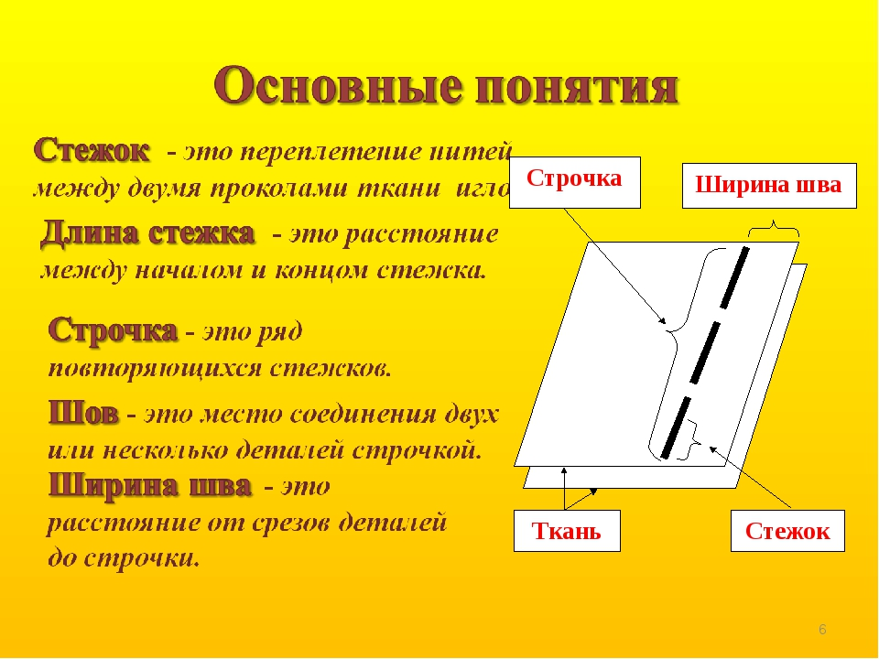

Приложение 2

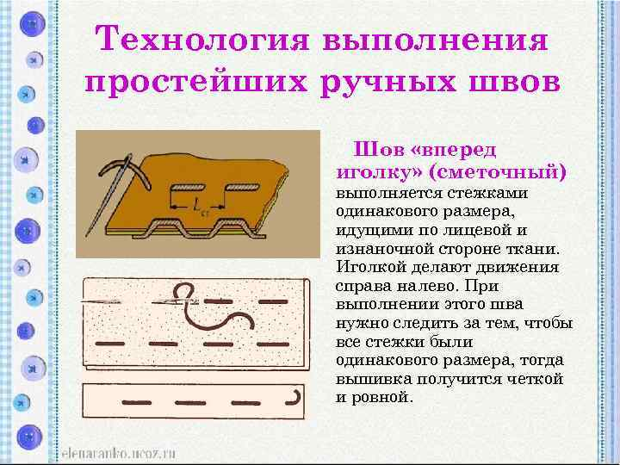

Приложение 3

Утром бабочка проснулась,
Улыбнулась, потянулась!
Раз – росой она умылась,
Два – изящно покружилась,
Три – нагнулась и присела,
На четыре – улетела

Быстро встали, улыбнулись,
Выше-выше подтянулись.
Ну-ка плечи распрямите,
Поднимите, опустите.
Вправо, влево повернитесь,
Рук коленями коснитесь.
Сели, встали, сели, встали,
И на месте побежали.

Приложение 4

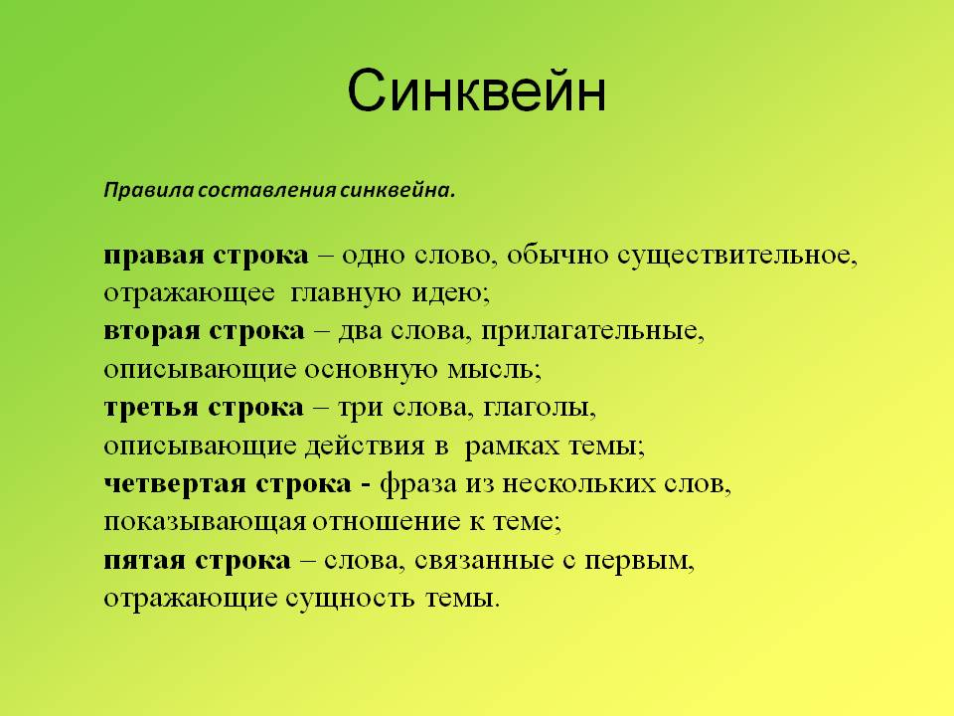

Список информационных источников:
- http://www.devichnik.ru/stitch/nastya/
2 https://www.livemaster.ru/tag/topic/29305/rabota-s-tkanyu
3 http://pro100hobbi.ru/category/rabota-s-tkanyu
4 https://www.bibliofond.ru/view.aspx?id=789999

